该文章由微信公众号文章搜索助手导出，点我免费下载
每个人都应该有的秋冬护肤品，竟然只要10块钱！
原创 李小胖 洪胖胖

2018-10-18


鲁迅曾经说过，
秋天是一个不适合工作的季节。
所以躁动的我怎么会愿意乖乖上班呢？

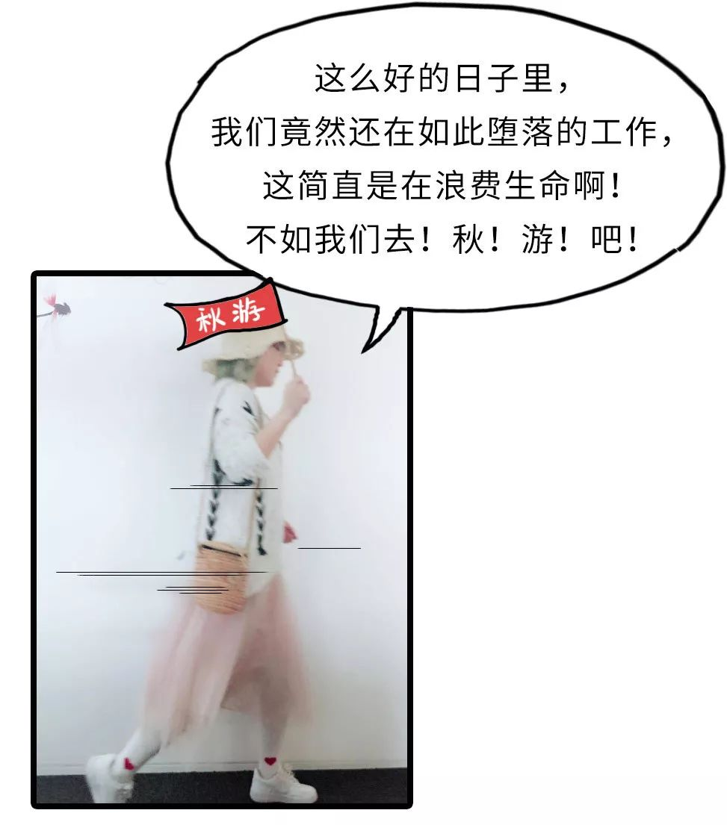

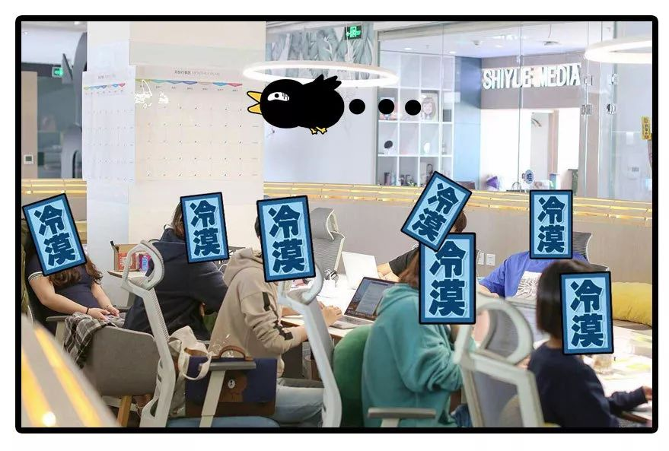









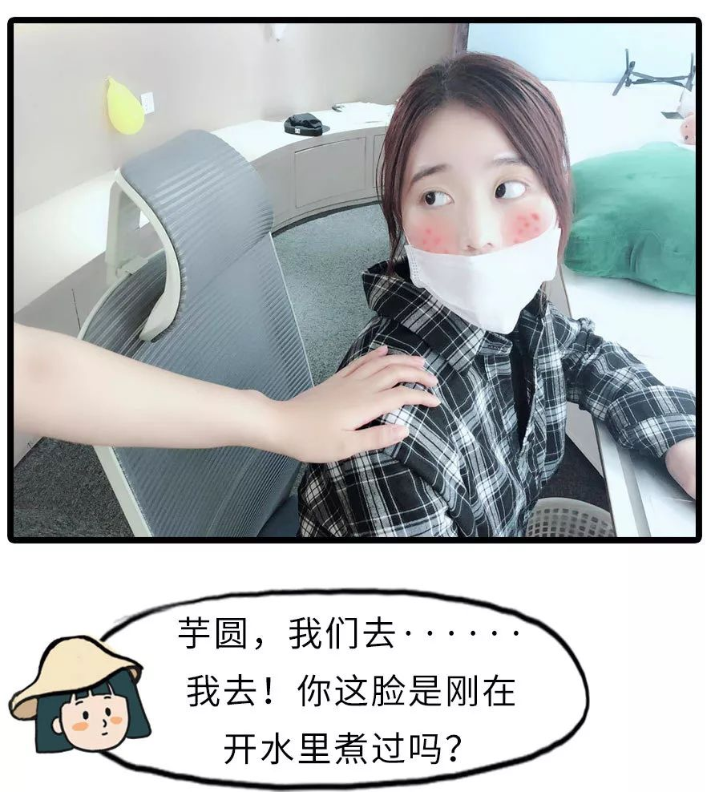

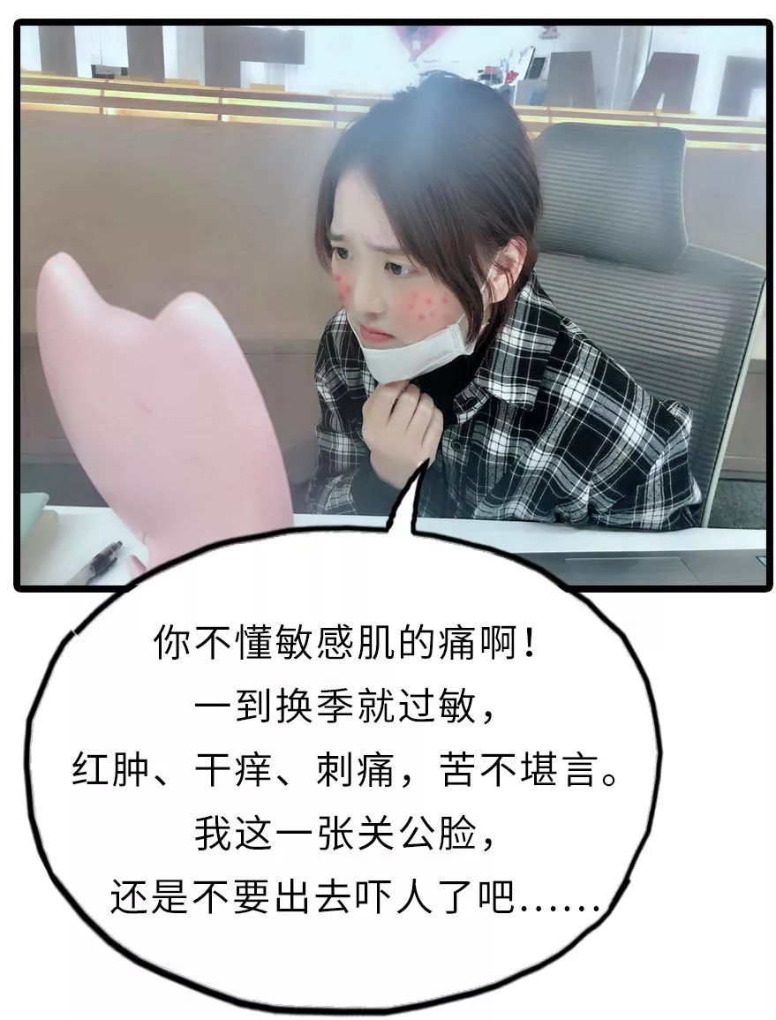



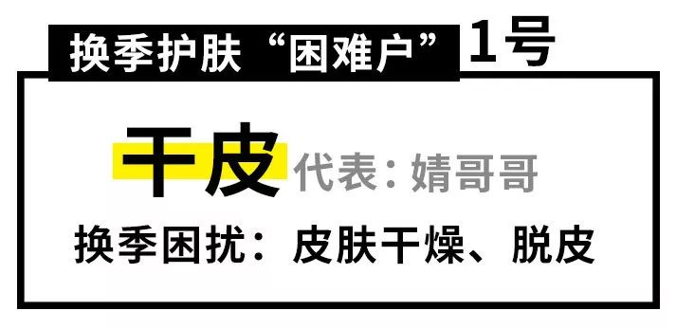



我平时吧，就干的不得了，
一到秋天就更是完了！
整个脸就像是非洲干裂的大地，
特！别！干！燥!

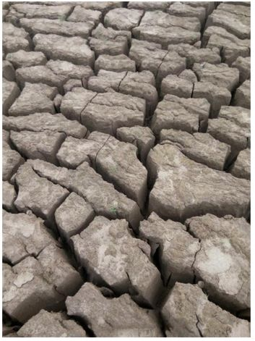

脸颊都干到脱皮，
一上妆就卡粉，
脸上还会出现好多干纹，
秋天简直是干皮星人的噩梦啊！





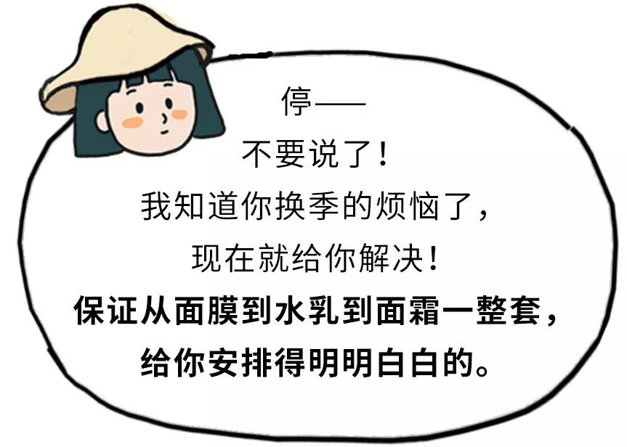

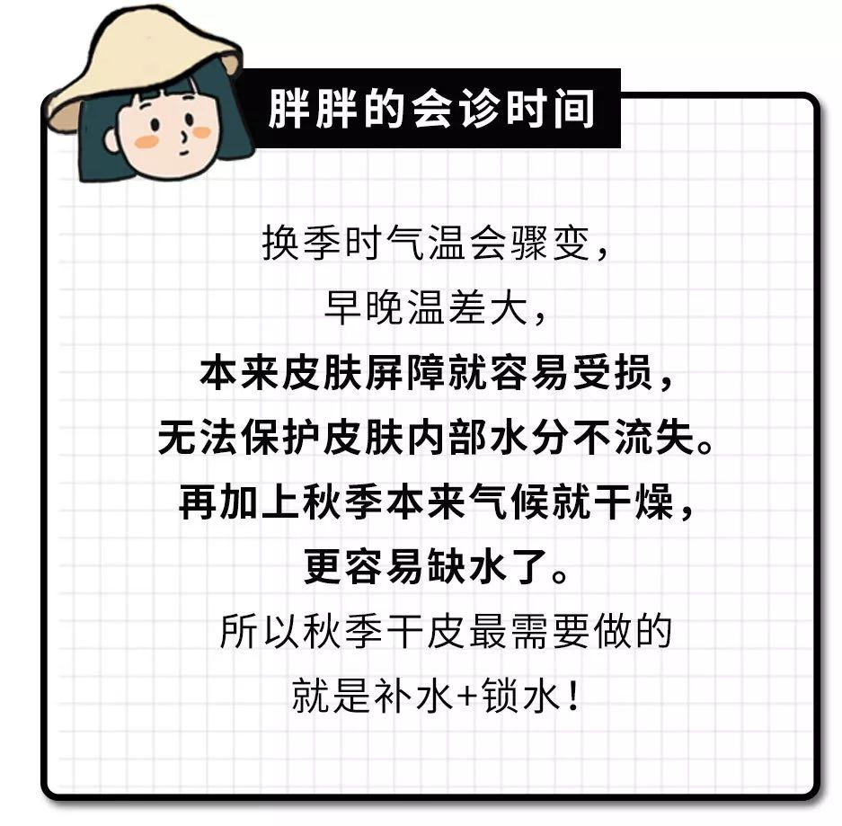



其实如果你皮肤不是特别干的话，
告诉你一个小秘诀，
秋季在你常用护肤品的基础上，
加个万能油就OK了！

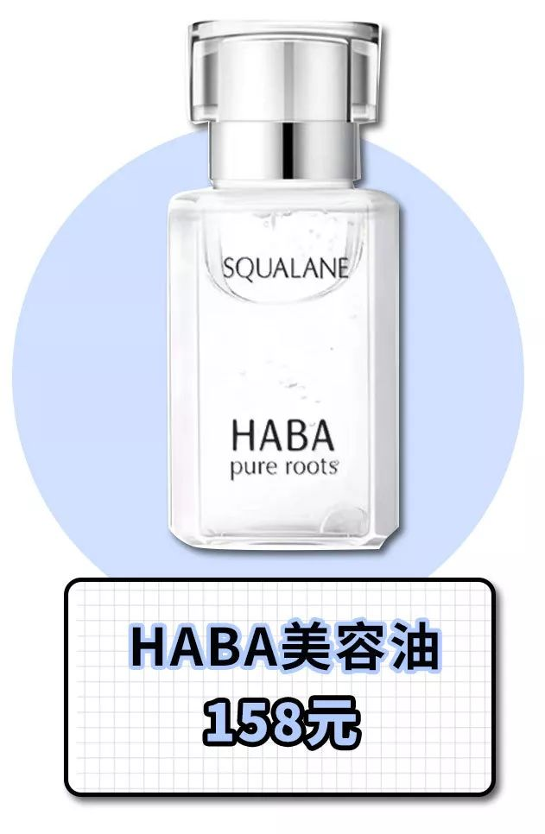

购买链接：￥g35bb6bHprQ￥
（复制整条链接，然后打开手机淘宝就可以）

只需一滴就能锁住水分的万能油。
里面的鲨烷养分，
可以软化肌肤，锁水滋润。
平时我一般是加在乳液或者面霜里，
涂完后脸会特别滑特别柔软～

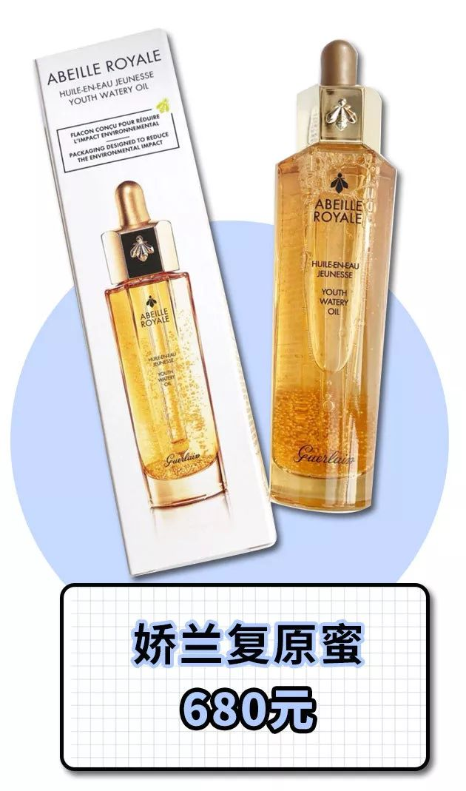

单品链接：￥Rmfib6by66v￥
（复制整条链接，然后打开手机淘宝就可以）

一款物有所值的精华液，
用过的人绝对知道它的好。
能单涂也能加在护肤品里，
推开后特别好吸收，
干渴的肌肤能瞬间不紧绷。
还能配合瘦脸按摩紧致肌肤哟！

如果做完上面这一步，
你皮肤还是干的话。
那就要考虑下，
换一套更适合秋冬用的护肤品了。

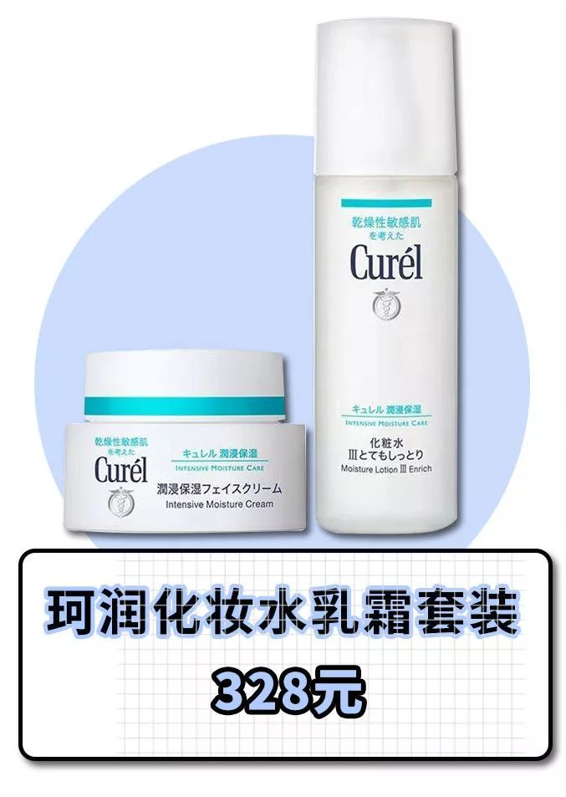

单品链接：￥UXPtb6YV9IT￥
（复制整条链接，然后打开手机淘宝就可以）

珂润是一个
非常讲究温和补水的品牌。
秋冬时我挖空过好几个它家的面霜，
质地水润不油腻，
但补水效果又特别好，
而且孕妇也可以用哦～

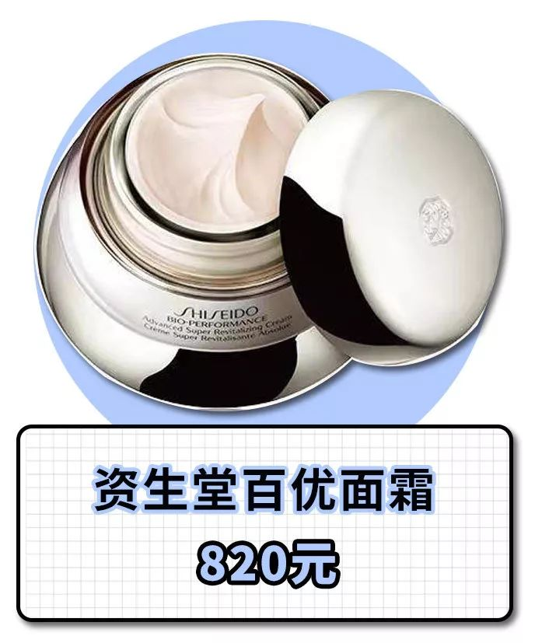

单品链接：￥gBdEb6YRsIE￥
（复制整条链接，然后打开手机淘宝就可以）

秋冬护肤我还有一个神搭配秘籍，
轻易不告诉别人哈哈😄
就是资生堂家的红色蜜露
配上它家的百优面霜，
蜜露深层补水，
百优又特别锁水保湿，
真的沙漠皮都能给你救！回！来！

换季护肤，
别忘了还有必不可少的面膜！
这种季节一定要多敷面膜才行，
之前推荐过好多了，
这次推荐一个我新发现的！

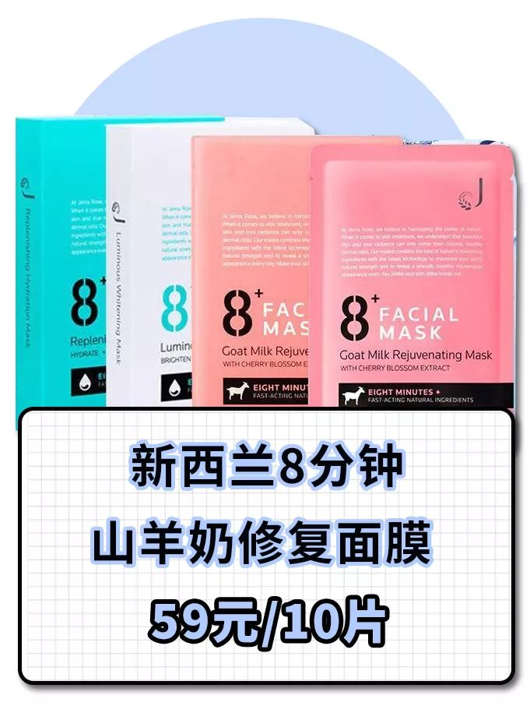

单品链接：代购

最开始买这款面膜是因为它的名字，
只用敷8分钟，
特别适合我这种懒人。
用下来发现它的性价比特别高，
很服帖很补水，
敷完后皮肤很舒服😌
算是很对得起这个价格吧。

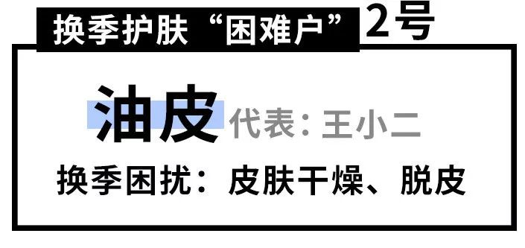







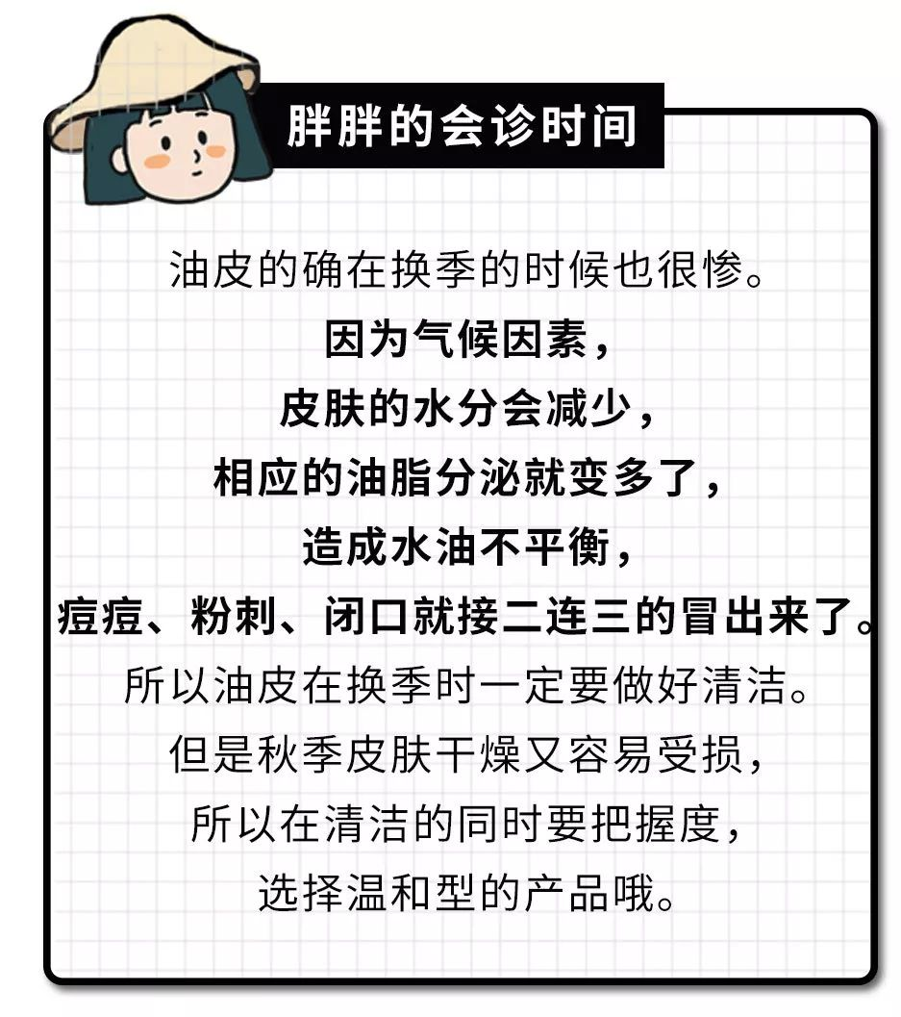

因为我也是个油皮嘛，
最爱换的就是洗面奶。
有些洗面奶洗完后脸就很紧绷，
有的是洗完后很假滑，
所以我会回购的洗面奶
要求都很高的！

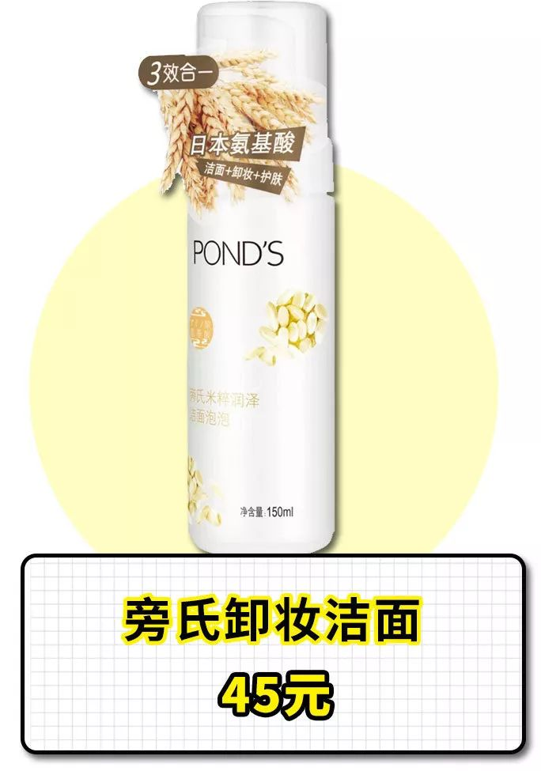

单品链接：￥1VQAb6YGzwt￥
（复制整条链接，然后打开手机淘宝就可以）

以前还是学生的时候，
很爱用这款洁面。
一款非常平价的氨基酸洗面奶，
洗脸时很温和，不刺激，
很适合换季时拿来做晨洁用。
而且这个价格怎么用都不心疼，
所以现在还会回购 ～

除了每天都用洗面奶清洁外，
每周末我也会做一次清洁面膜，
给我的皮肤做个深层清洁！
不过很多清洁面膜用完后脸上会刺痛，
所以我一般都选择温和一点的。

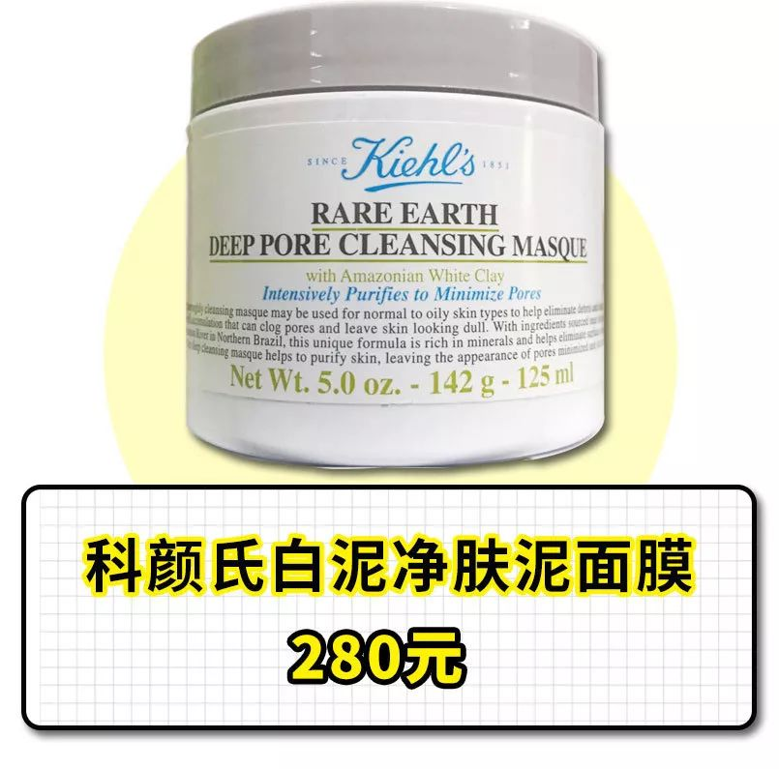

单品链接：￥YRI7b61WAxr￥
（复制整条链接，然后打开手机淘宝就可以）

网红爆款清洁面膜了吧！
上脸比较温和，
使用过后很多深层的油脂会浮出来，
脸部会干净很多，
并且冲洗后也不会有紧绷感哦！
但注意清洁面膜不能天天用，
一周1到2次即可。
所以这一大罐可以用很久，
性价比很高！

如果你已经换季长痘痘了的话，
还是要买一些针对性的产品治痘的。
我以前跟大家推荐过不少这类产品了，
这次决定再推荐个新的给你们～
可能有小伙伴疑惑，
为啥我用过这么多治痘产品？
因为我的痘痘很容易对药物产生抗体，
所以一般这类产品最多回购三次，
我的痘痘就不管用了。
目前也一直在不断尝试新产品中……

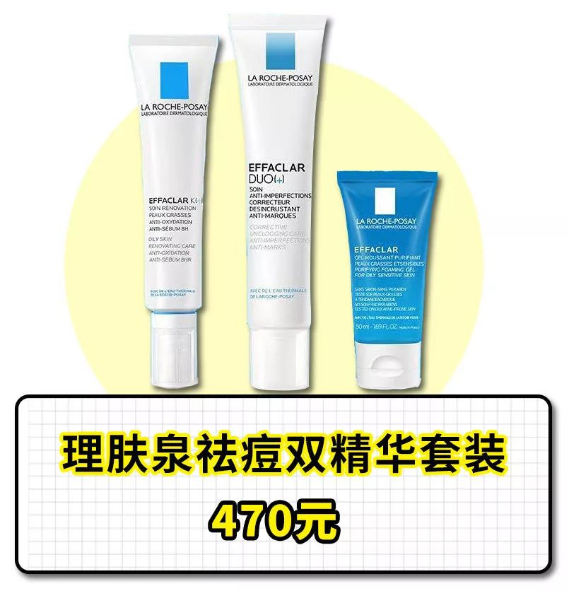

单品链接：￥qtsUb617ckJ￥
（复制整条链接，然后打开手机淘宝就可以）

这是理肤泉很有名的祛痘系列，
我当然不会放过它！
K+乳可以整张脸用，
疏通毛孔，很适合去除闭口。
DUO+乳适合局部点涂红肿大痘，
连着涂几晚，
痘痘就会平下去且不疼了。
效果都很棒👍

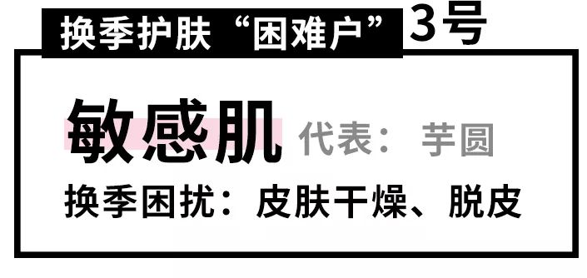



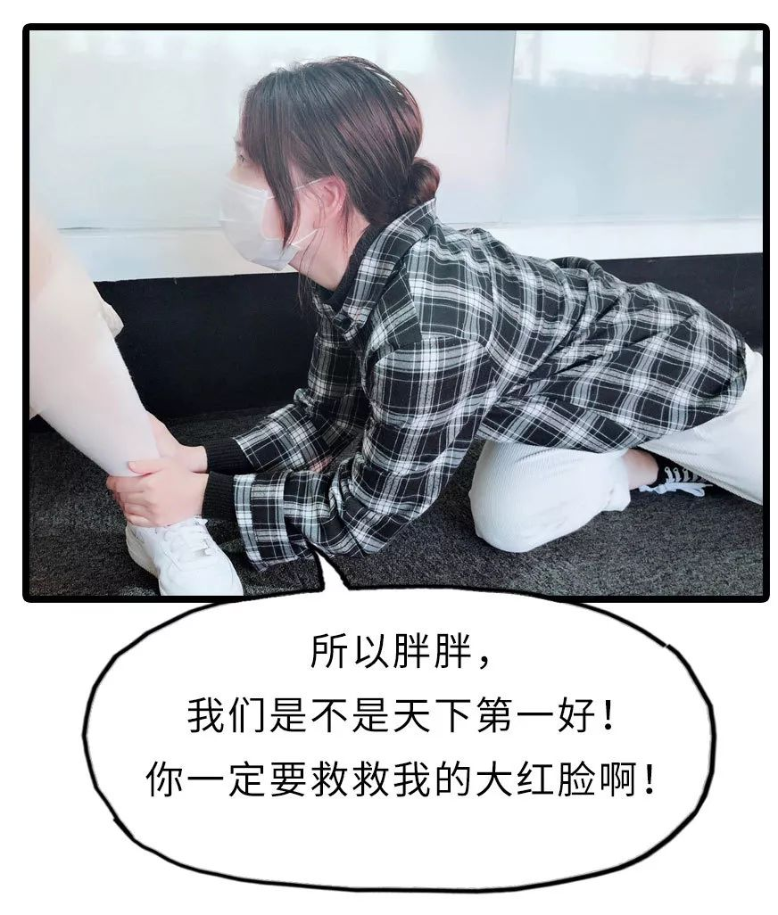



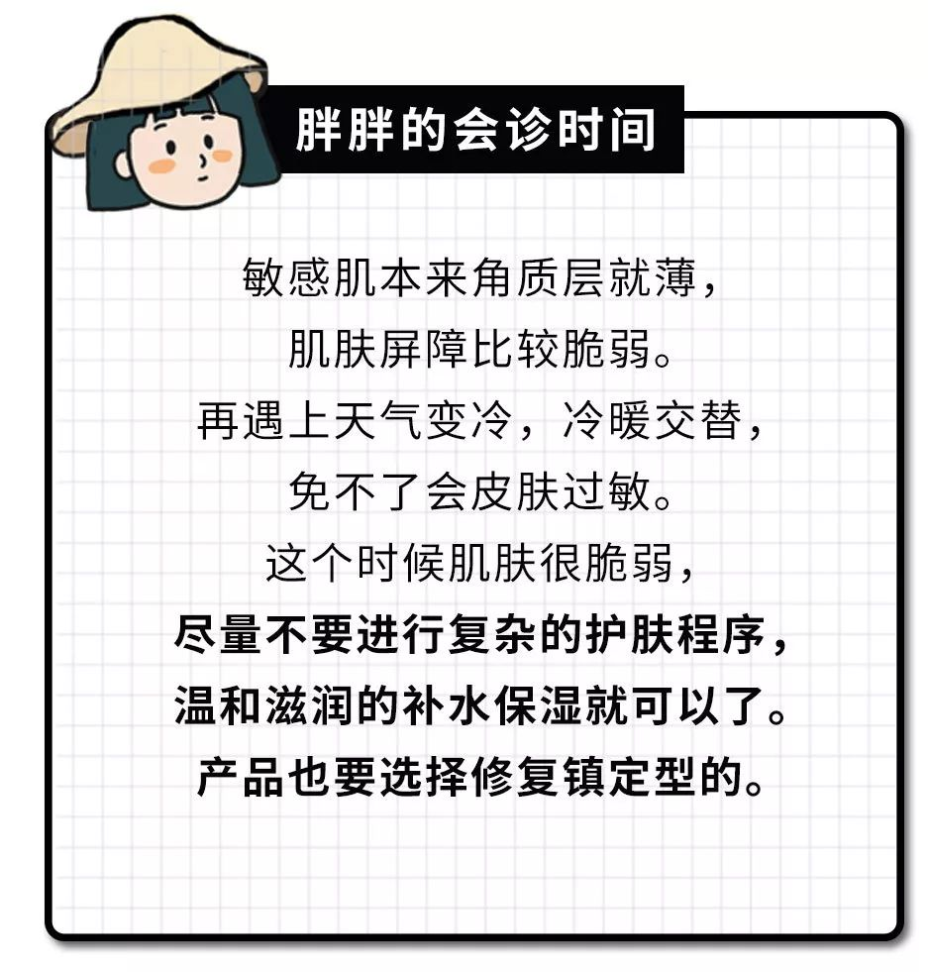

当你过敏特别严重的时候，
记住一定要先去看医生。
我一般是用了医生开的药后，
三天内就会好。

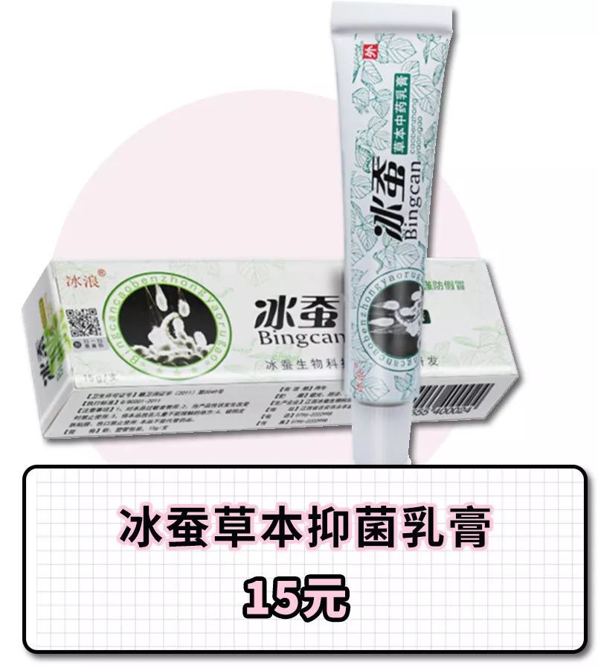

单品链接：药房都有卖
（复制整条链接，然后打开手机淘宝就可以）

这个是我以前用过的药膏，
里面有狼毒、冰蚕、紫花地丁等成分，
适用于神经性、过敏性、日光性皮炎，
涂几天过敏症状就会好很多。
但它毕竟是药物，
要用的宝宝们可以去咨询医生，
根据自身皮肤情况再使用哦～

还有敏感肌平时的时候，
要多用一些修复类的产品。
毕竟要想从敏感肌变成不敏感，
没别的办法，
只能用正确的护肤方式
慢慢养着……

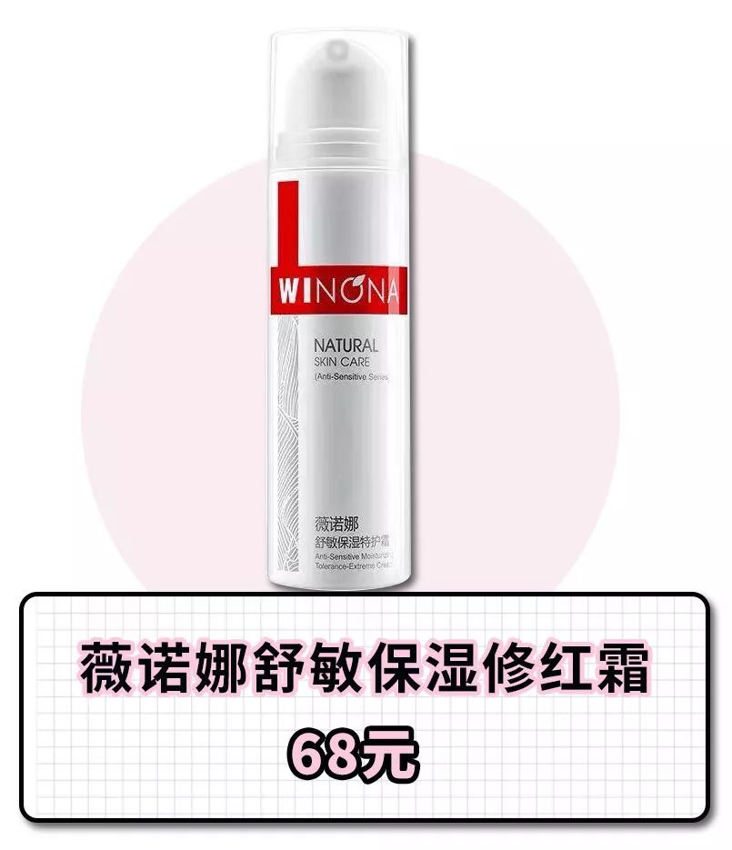

单品链接：￥7ZYXb61OkDR￥
（复制整条链接，然后打开手机淘宝就可以）

一款非常好的敏感肌修复霜，
采用植物提取精华，
具有很好的抗红舒缓能力，
长期使用能增加皮肤屏障，
减少皮肤的敏感程度。

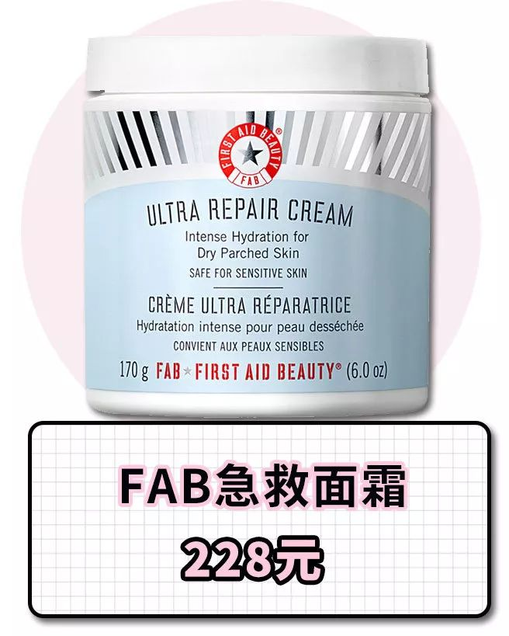

单品链接：【￥Yl9mbTcF2vh￥】
（复制整条链接，然后打开手机淘宝就可以）

推荐过很多次了，
换季过敏必备，
睡觉前厚敷一层，第二天洗干净，
能感觉到泛红明显减少。
适合我这种买不起lamer的猪猪女孩。





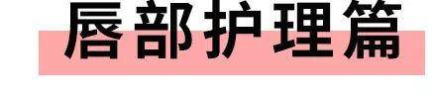

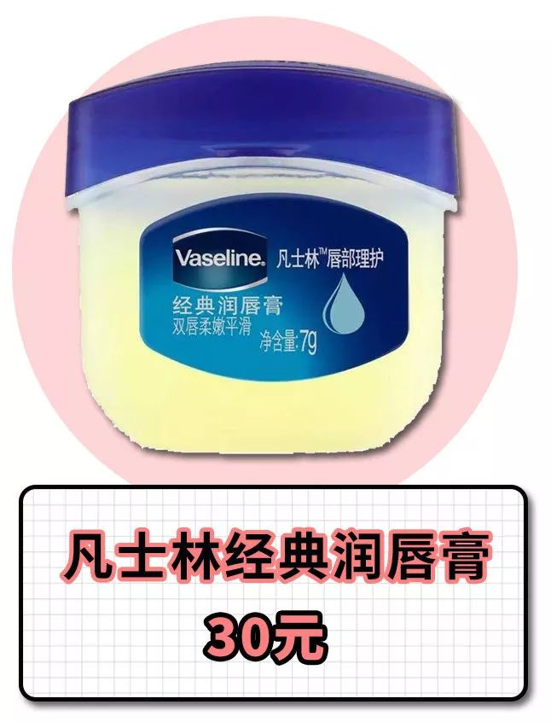

单品链接：【￥e44jb61GT5I￥】
（复制整条链接，然后打开手机淘宝就可以）

秋冬嘴巴很容易干，
我一直都是用它的。
挖一点涂在嘴巴上，
干痒立刻会好很多。
像现在我都是随身带在包里的，
能离开口红但不能离开它！



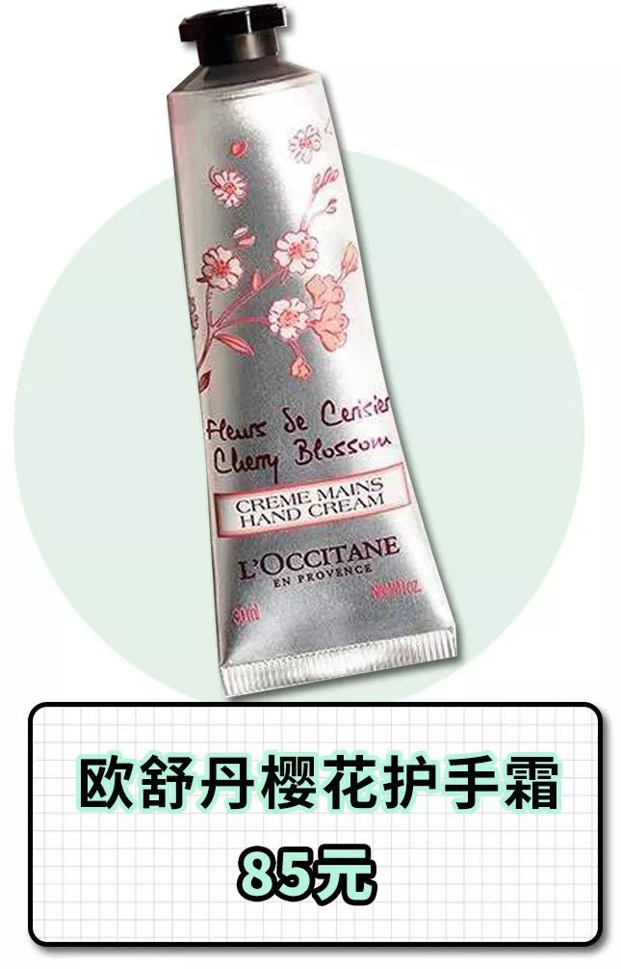

单品链接：￥IrErb61vUCu￥
（复制整条链接，然后打开手机淘宝就可以）

欧舒丹的护手霜，
基本火爆到人手一支了吧😂
但我还是要再安利一次它，
因为真的好用啊！
滋润味道又好闻，
每次闻自己的手都有满满的幸福感！
我最喜欢的就是樱花味，
不知道你们爱哪个啊？



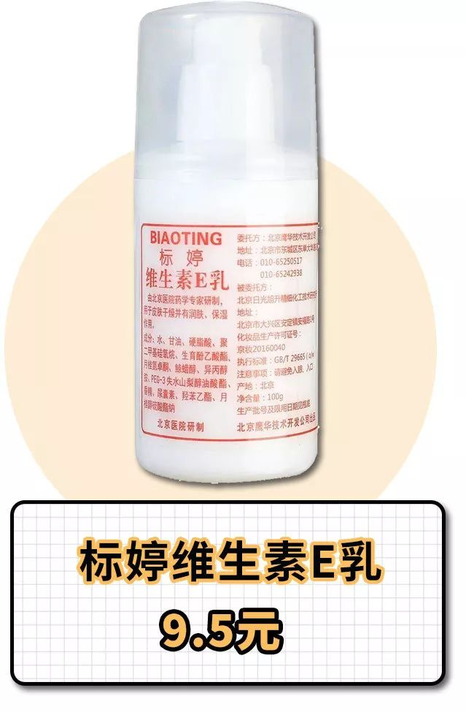

单品链接：基本超市都有
（复制整条链接，然后打开手机淘宝就可以）

全民都爱的国货药妆，
安全性高，
滋润度很强，还很保湿。
可以擦手擦脚擦身体，
哪里需要哪里搬，
我应该会用到老吧……

